**Прогноз возможных ЧС (происшествий) на 02.04.2025 г.**

[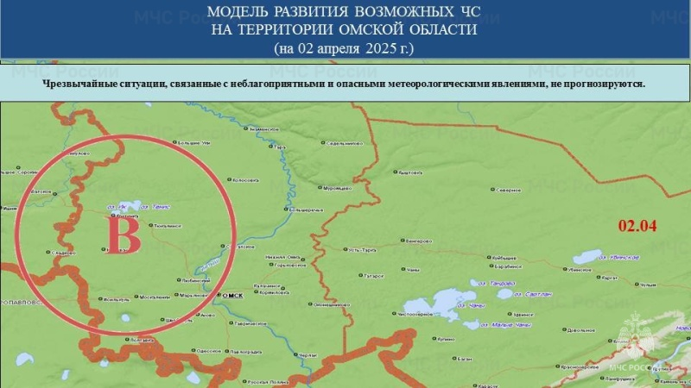](https://55.mchs.gov.ru/uploads/resize_cache/news/2025-04-01/4efcae9cdf5ca3c4de1780801547746e__2000x2000__watermark.jpg)

**Прогноз**

**возможного возникновения ЧС (происшествий) на территории Омской области**

**на 02.04.2025 г.**

**(при составлении прогноза использована информация ФГБУ «Обь-Иртышское УГМС», Управления ДДС Администрации г. Омска, Министерства строительства Омской области, ДДС Министерства энергетики и ЖКХ Омской области, Управления Роспотребнадзора по Омской области, Управления ветеринарии Омской области)**

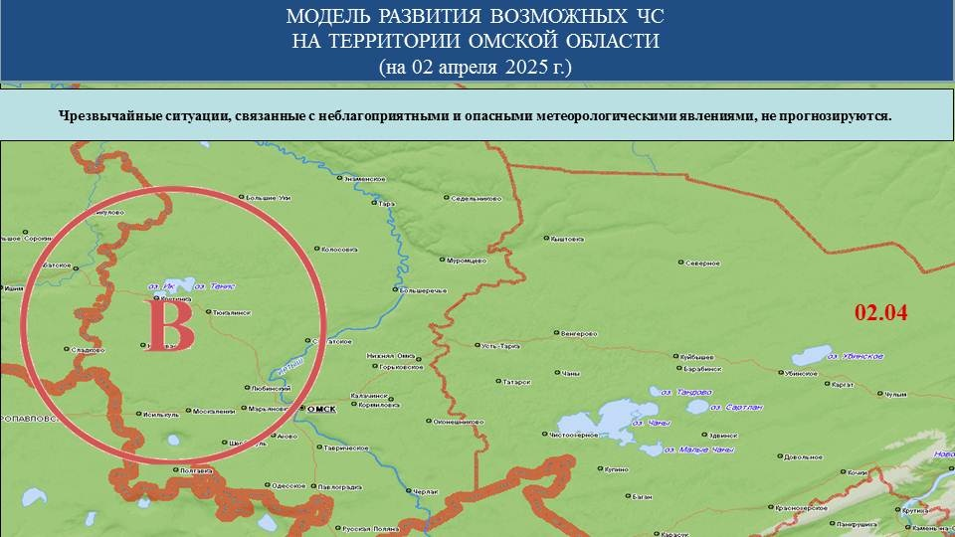

Чрезвычайные ситуации, связанные с опасными и неблагоприятными метеорологическими явлениями, не прогнозируются.

Прогноз возможных ЧС на 02.04.2025 г. обусловлен погодой с переменной облачностью, без существенных осадков, ночью местами туманом, температурой воздуха выше нормы (средняя месячная температура воздуха +2…+5°С).